图书信息检索方法

方法一：登录呼和浩特职业学院官网—机构设置—教学辅助—图书馆—馆藏书目查询—在搜索框输入查找的书名或作者
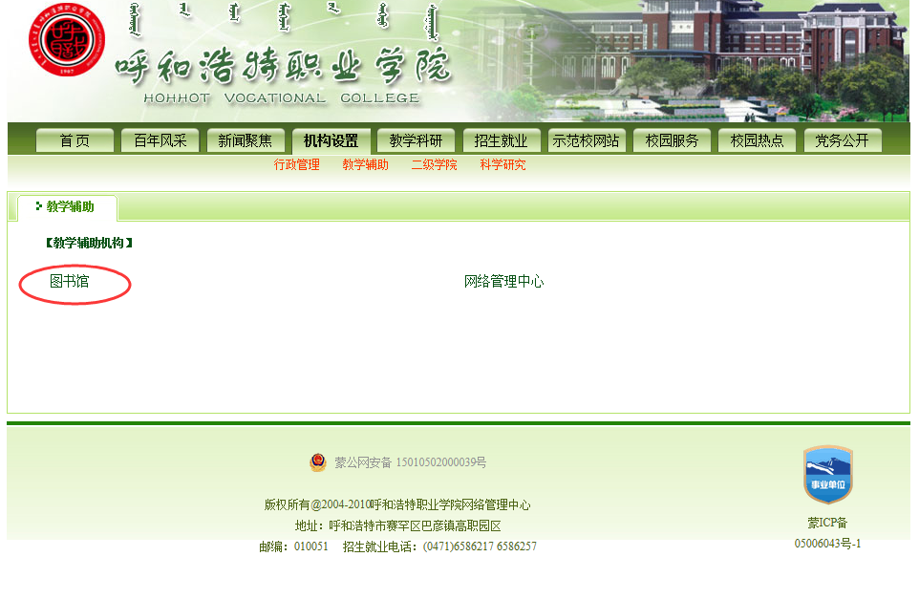

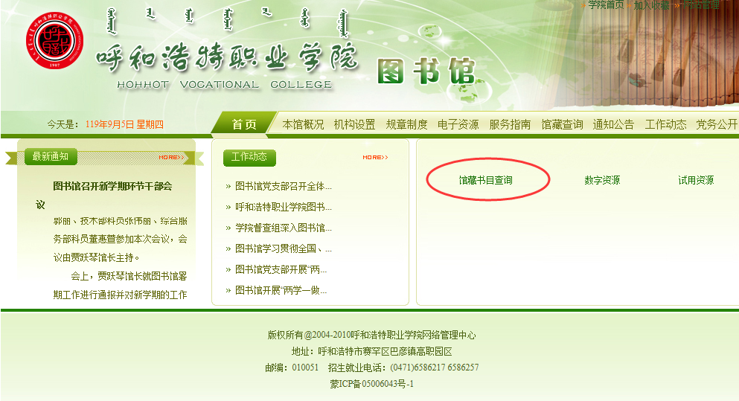

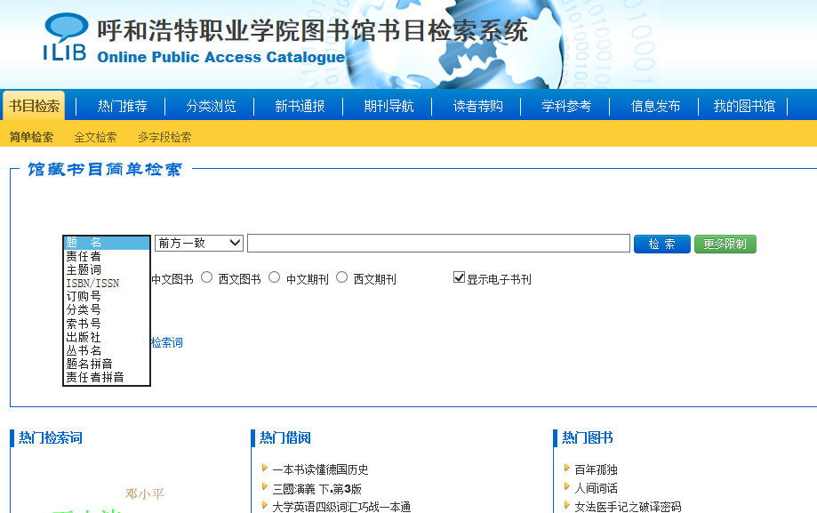

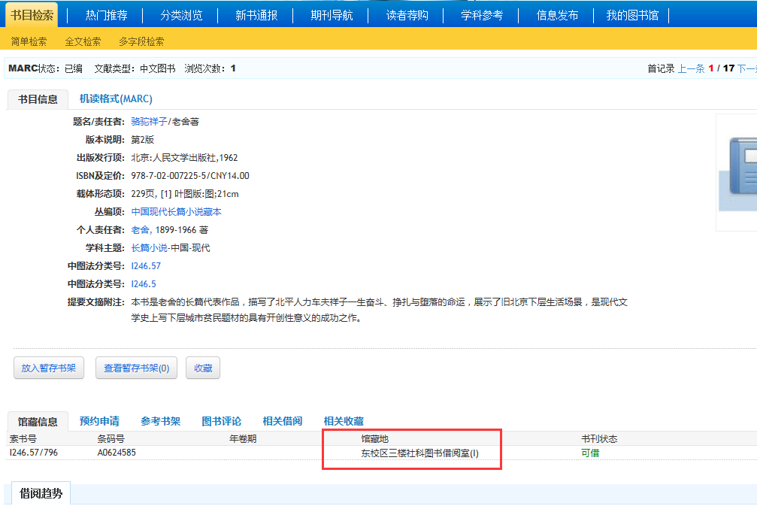

方法二：关注“呼和浩特职业学院图书馆”微信公众号—资源—馆藏书目检索—输入书名或作者检索
